澜悦景苑第四轮递补选房场地位置示意图
及温馨提示
- 选房地址：
朝阳区将台路6号9号楼时间几何咖啡·丽都会客厅2层创空间
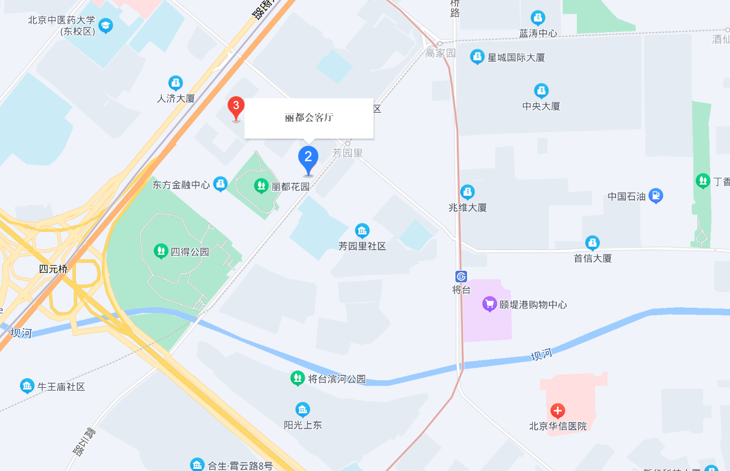
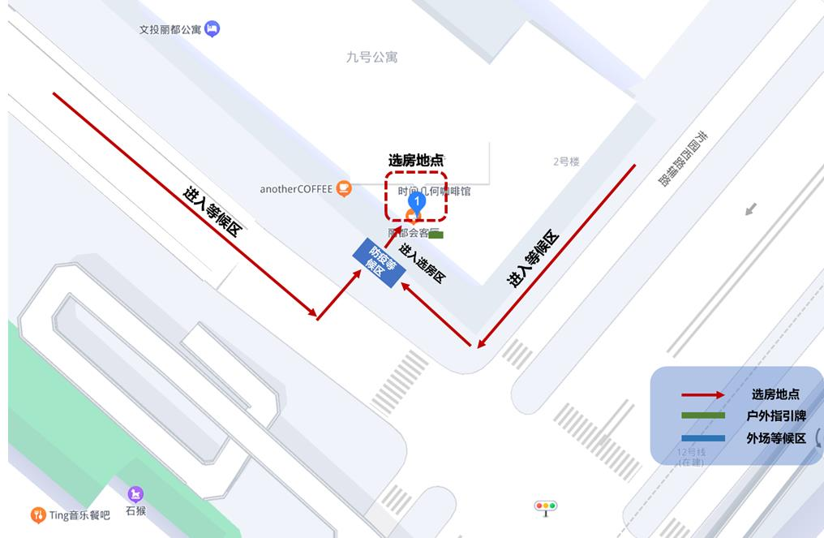
二、行车路线
公交线路：
乘坐687路至高家园站、416路至四得公园站、405路至芳园里站，下车步行250-400m左右即是
地铁路线：
14号线将台站下车，出A西北口往西沿将台路直行约700米至将台路与芳园西路交叉口左转直行250米路北即是。
自驾车路线：
百度地图或高德地图导航直接搜索“北京市朝阳区将台路6号9号楼时间几何咖啡·丽都会客厅”即可。
★因选房场地周边停车位紧张，建议选房家庭绿色出行
三、温馨提示：
1、根据疫情防控需要，建议每个申购家庭不得超过2人进入选房场地选房。选房期间请大家必须全程佩戴口罩，进入园区及场地时，请配合工作人员进行体温检测、手机“健康宝”、72小时内有效核酸出示及信息登记工作。凡未佩戴口罩、体温异常、健康宝异常、核酸检测阴性证明超过72小时或正处于隔离期的人员，我们将谢绝进入。
2、选房现场内设等候区，请大家在等候区耐心等候，不要随意走动，大声喧哗。选房家庭在现场期间应听从现场工作人员管理。
3、如您患有高血压、心脑血管等疾病请提前准备好所需药物，以免由于气温、环境及其他不可控因素引起不适。
4、由于选房现场人员较多，请您妥善保管好自身财物，如有老年人或未成年人随行请您照顾好他们的安全。
5、如现场发生紧急情况，请您不要惊慌，听从工作人员指挥，有序从选房现场大门迅速撤离。
6、为了您及其他人的身体健康，且避免火灾的发生，全场禁止吸烟。
7、现场禁止携带易燃、易爆、有毒有害等危险品及枪支弹药、管制刀具等违禁品，如携带上述物品请及时与工作人员联系。
8、由于现场选房时间较短，您需要提前预选出几套房源方案作为备用，以免在现场由于时间紧促及房源的变化影响正常选房。
9、进入主选区，如若您选房成功，且确认签字后，不得做任何房源更换，请慎重且快速的决定。
以上文字提示从即日起生效，其修改权、更新权及最终解释权均属中交世茂（北京）置业有限公司。文字未涉及的问题参见国家有关法律法规，如与国家法律法规冲突时，以国家法律法规为准。
谢谢您的合作！

